**Prérequis :**

Création d’un environnement virtuel et installation de toutes les bibliothèques nécessaires

Les principales bibliothèques installées ainsi que leur version sont :

* Pandas
* Numpy
* Tensorflow version 1.8.1
* Scikit-learn version 1.11.1
* Wordcloud et PIL

**Etape 1** : Récupération de données par WebScrapping

Scrapping du site trustpilot à l’aide de la bibliothèque BeautifulSoup

* Constitution d’un jeu de données pour création des modèles :

Code dans GitHub sur NoteBook: « DataScientest - Projet - SatisfactionClients - 1 - WebScrapping.ipynb »

* + Scrapping de 120 000 commentaires cdiscount avec leur note sur le site truspilot
  + Mise en forme des données et enregistrement du jeu de données pour création du modèle en local dans un fichier cdiscount.csv
* Constitution d’un jeu de test séparé qui permettra de valider notre modèle sur un jeu de donnée indépendant.

Code dans GitHub sur NoteBook: « DataScientest - Projet - SatisfactionClients - 1 – WebScrapping_datatest.ipynb »

* + Scrapping de 100 commentaires amazon sur le site Trustpilot avec une répartition des notes égales :
    - 20 commentaires avec la note 1
    - 20 commentaires avec la note 2
    - 20 commentaires avec la note 3
    - 20 commentaires avec la note 4
    - 20 commentaires avec la note 5
  + Mise en forme des données et enregistrement du jeu de test en local dans un fichier amazon_test.csv

**Etape 2** : Tokenization et nettoyage des données

Code dans GitHub sur le NoteBook: « DataScientest - projet - SatisfactionClients - 2 - nltk - regex - Wordcloud.ipynb »

* Utilisation des bibliothèque NLTK et REGEX pour tokenizer et nettoyer le jeu de données
* Chargement des stop Word pour 3 langues (Anglais, Français et Espagnol) dans une variable stop_words
* Création d’une fonction commentaire_filtering qui :
  + Tokenize les commentaires par mots
  + Ne conserve que les mots contenant des lettres
  + Transforme tous les caractères en minuscule
  + Supprime les stopwords dans le jeu de données dans 3 langues (anglais, français, espagnol) à partir de la varibla stop_words
* Application de la fonction commentaire_filtering sur le jeu de données cdiscount et enregistrement dans un fichier cdiscount2.csv

Le résultat de la répartition des sentiments dans le data set cdiscount2.csv sera donc le suivant :

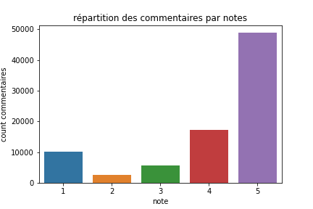

* Application de la fonction commentaire_filtering sur le jeu de données amazon_test.csv et enregistrement dans un fichier amazon_test1.csv

Le résultat de la répartition des notes dans le data set amazon_test1.csv sera donc le suivant :

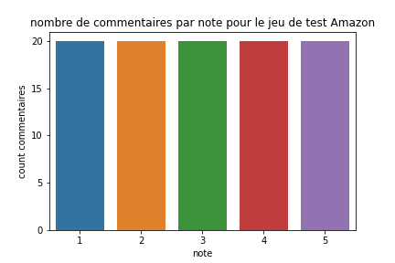

* Création d’un 2ème fichier à partir de cdiscount2 qui catégorisera les notes en sentiment négatif (valeur 0) ou positif (valeur 1)
  + La répartition sera la suivante :
    - Les notes pour lesquelles les commentaires ont des notes de 1 et 2 sont transformées en 0 qui correspondra à un sentiment négatif
    - Les notes pour lesquelles les commentaires ont des notes de 4 et 5 sont transformées en 1 qui correspondra à un sentiment positif
    - Les lignes ayant une note de 3 (sentiment ambigu) sont supprimées de ce fichier

Le résultat de la répartition des sentiments dans le data set cdiscount_0_1.csv sera donc le suivant :

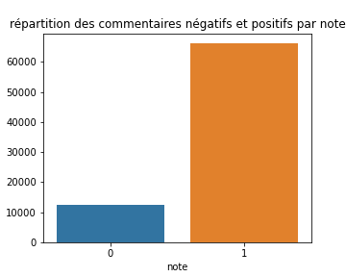

* Application de la de la même répartition sur le jeu de test amazon_test1.csv dans chaque notebook où l’on convertira le data set en df_test_0_1 après transformation des notes en sentiments négatifs et positifs

Le résultat de la répartition des sentiments dans le data set df_test_0_1 sera donc le suivant :

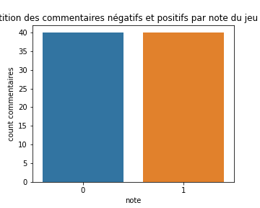

**Etape 3** : Wordcloud

Code dans GitHub sur le NoteBook: « DataScientest - projet - SatisfactionClients - 2 - nltk - regex - Wordcloud.ipynb »

Afin d’avoir un aperçu des mots les plus utilisés par les clients pour les commentaires négatifs et les commentaires positifs, la bibliothèque Wordcloud a été utilisée

* Affichage des 100 mots négatifs les plus représentés dans les commentaires, sur un fond au format d’une étoile



* Affichage des 100 mots positifs les plus représentés dans les commentaires, également sur un fond au format d’une étoile

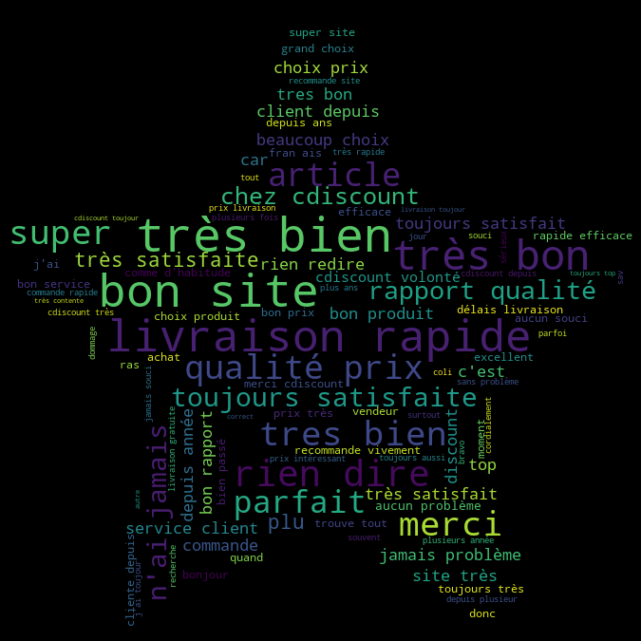

**Etape 4** : Création des modèles de machine learning

* Vectorisation des mots avec CountVectorizer de Sklearn avec les paramètres suivants pour l’ensembles des modèles Sklearn testés :
  + CountVectorizer(min_df=3, max_features=5000)

Qualité des modèles :

|  |  |  |  |  |
| --- | --- | --- | --- | --- |
| Type | Nom du modèle | Paramètres | Score modèle sur 5 notes | Score négatifs / positifs |
| Machine Learning | DecisionTreeClassifier | max_depth=10 | 0.69 | 0.90 |
| Machine Learning | GradientBoostingClassifier | n_estimators=25 | 0.64 | 0.90 |
| Machine Learning | TF_IDF RamdomForestClassifier | n_estimators=50 | 0.69 | 0.94 |

**Etape 5** : Création des modèles de machine learning avec groupe de mots

On étudie maintenant les résultats que l’on peut obtenir grâce différents modèles de deep learning. Le nombre max de mots dans le dictionnaire sera de 5000

* Vectorisation des mots avec CountVectorizer de Sklearn pour des groupes de 1, 2 ou 3 mots avec les paramètres suivants pour l’ensembles des modèles Sklearn testés :
  + CountVectorizer(max_features=5000, ngram_range=[1, 2])
  + CountVectorizer(max_features=5000, ngram_range=[2, 2])
  + CountVectorizer(max_features=5000, ngram_range=[2, 3])

|  |  |  |  |  |
| --- | --- | --- | --- | --- |
| Type | Nom du modèle | Paramètres | Score modèle sur 5 notes | Score négatifs / positifs |
| Machine Learning | RandomForestClassifier ngram[1, 2] | n_estimators=50 | 0.68 | 0.94 |
| Machine Learning | RandomForestClassifier ngram[2, 2] | n_estimators=50 | 0.64 | 0.91 |
| Machine Learning | RandomForestClassifier ngram[3, 2] | n_estimators=50 | 0.63 | 0.92 |

**Etape 6** : Création des modèles de deep learning avec tensorflow

On étudie maintenant les résultats que l’on peut obtenir grâce différents modèles de deep learning. Le nombre max de mots dans le dictionnaire sera de 5000

Après étude de la distribution du nombre de mots dans chacun des commentaires, on peut choisir une valeur cohérente avec :

* 200 mots max retenus par commentaire pour l’entrainement du modèle sur les notes découpées en 5 niveaux
* 130 mots max retenus par commentaire pour l’entrainement du modèle sur les notes découpées en 2 niveaux

Pour la vectorisation des mots on utilisera la fonction texts_to_sequences puis pad_sequences de keras pour convertir la chaine de vecteur sous forme de matrice avec en nombre de colonne, le nombre maximum de mot

Pour le modèle de deep learning, c’est Embedding qui est utilisé les résultats sont les suivants :

|  |  |  |  |  |
| --- | --- | --- | --- | --- |
| Type | Nom du modèle | paramètres | Score 2 du modèle sur 5 notes | Score pour sentiments négatif/positif |
| Deep Learning ANN | Embedding1 | Embedding, globalAveragePooling, Dense(64) | 0.71 | 0.95 |
| Deep Learning ANN | Embedding2 | Embedding, globalAveragePooling, Dense(32), Dense(32) | 0.70 | 0.95 |
| Deep Learning ANN | Embedding3 | Embedding, globalAveragePooling, Dense(256), Dense(128), Dense(64) | 0.71 | 0.96 |
| Deep Learning ANN | Embedding5 | Embedding, globalAveragePooling, Dense(256), Dense(128), Dense(64), Dense(32) | 0.71 | 0.95 |
| Deep Learning ANN | Embedding6 | Embedding, globalAveragePooling, Dense(256) | 0.70 | 0.96 |
| Deep Learning ANN | Embedding7 | Embedding, globalAveragePooling, Dense(1024) | 0.71 | 0.96 |
| Deep Learning RNN | Embedding4 | Embedding, LSTM(200) | 0.70 | 0.95 |
| Deep Learning RNN | Embedding8 | Embedding, RNN(GRUCell(128), globalAveragePooling, Dense(256) | 0.71 | 0.96 |

**Etape 7** : Choix des modèles les plus performants

Au-delà du score pour les modèles sklearn ou de l’évaluation pour les modèles de deep Learning, l’utilisation sur chaque prédiction de classification report et de matrice de confusion doit nous permettre de nous aider à choisir les modèles qui nous donnerons les meilleurs résultats

* Affichage de classification report sur les prédictions issues du X_test
* Affichage de la confusion matrix sur les prédictions issues du X_test
* Affichage de classification report sur les prédictions issues du test_amazon
* Affichage de la confusion matrix sur les prédictions issues du test_amazon
* Affichage de la confusion matrix sur les prédictions issues du test_amazon sous forme de % en ligne

Exemple avec le modèle Embedding8 appliquer sur les notes de 1 à 5 :

* Classification report sur les prédictions issues du X_test

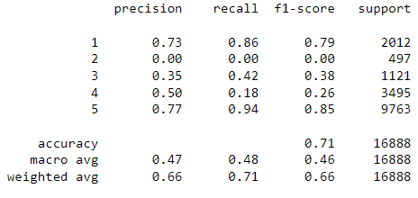

* Confusion matrix sur les prédictions issues du X_test

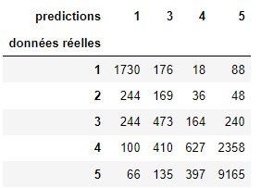

* Classification report sur les prédictions issues du test_amazon

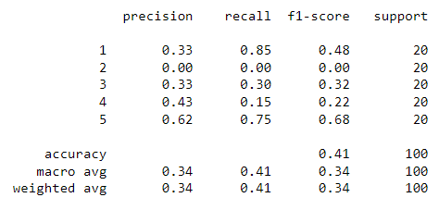

* Confusion matrix sur les prédictions issues du test_amazon

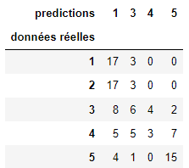

* Confusion matrix sur les prédictions issues du test_amazon ramener en % en ligne

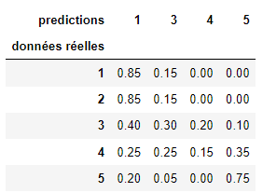

Exemple avec le modèle Embedding8_0_1 appliquer sur les notes de sentiments négatifs (0) ou positif (1) :

* Classification report sur les prédictions issues du test_amazon

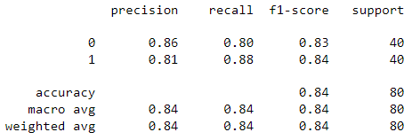

* Confusion matrix sur les prédictions issues du test_amazon

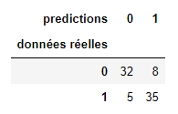

* Confusion matrix sur les prédictions issues du test_amazon ramener en % en ligne

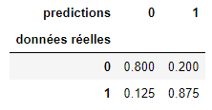

**Etape 7** : Création dans Streamlit d’une interface web pour :

* Page 1
  + La documentation du projet
  + Présentation des données utilisées pour la construction des modèles
  + Possibilité de télécharger les données
* Page 2 :
  + Saisie du commentaire qui sera prédit
  + Choix de la méthode à utiliser
    - Machine Learning
    - Deep Learning
  + Choix du modèle utilisé pour la prédiction
  + Chargement du modèle sélectionné (entrainé auparavant et juste loader dans Streamlit)
  + Vectorisation du commentaire saisie dans streamlit
  + Application du modèle à ce commentaire
  + Affichage du score du modèle
  + Affichage de la prédiction :
    - Prédiction négative ou positive
    - Prédiction de la note entre 1 et 5
  + Question à l’utilisateur si « le résultat vous semble cohérent : oui / non »
    - Enregistrement de la réponse pour affichage dans un graphique au fur et à mesure